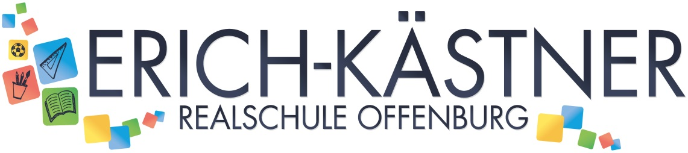 | Prinz-Eugen-Straße 76  77654Offenburg  Tel. 0781 / 921350  Fax: 0781/921377  ekrs.og@gmx.de

Offenburg, 17.12.2019

Betriebs- und Arbeitsplatzerkundung vom 20. bis 24. April 2020
Praktikum unserer Acht- und Neuntklässler/innen in den Betrieben

Sehr geehrte Damen und Herren,

für Ihre Bereitschaft, einen Praktikumsplatz für unsere Schülerinnen und Schüler zur Verfügung zu stellen, möchten wir Ihnen recht herzlich danken. Sie unterstützen die Praktikanten/
Praktikantinnen bei ihrer Aufgabe, eine Arbeitsplatzerkundung unter berufskundlichem Aspekt durchzuführen, die dem Kennenlernen von Berufen und berufstypischen Tätigkeiten dient.

Bei der Erkundung sollen die Schüler/innen:

- einen Arbeitstag in einem bestimmten Beruf kennen lernen
- durch unmittelbare Anschauung und, soweit möglich, durch eigenes Tun, Einblicke in die Arbeitswelt gewinnen
- wesentliche Merkmale spezifischer Arbeitsweisen in der Praxis erfahren
- den eigenen Berufswunsch kritisch reflektieren.

Die EWG-Lehrer/innen, die das Praktikum begleiten, sind an einer Kooperation mit Ihnen interessiert und führen in der Regel, um die Praktikanten/Praktikantinnen optimal zu betreuen, einen Besuch im Betrieb durch. Dadurch gewährleisten wir eine bessere Begleitung der Berufsorientierung unserer Neuntklässler/innen.

Für die gesamte Dauer des Praktikums sind unsere Schüler/innen versichert.

In der Regel erhalten die Praktikanten/Praktikantinnen keine Entlohnung für ihre Tätigkeit.

Vielen Dank für Ihr Entgegenkommen.

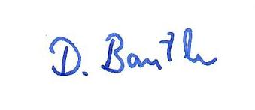
Mit freundlichen Grüßen

Daniela Bantle
BORS-Koordinationslehrerin

